**Проект: Гравитация в ОТО**

**Цель:** Применить изученные методы численного моделирования для решения задачи о движении частицы в гравитационном поле (в рамках эйнштейновской теории тяготения).

**Формулировка задачи:** Движение частицы в поле черной дыры описывается уравнениями:



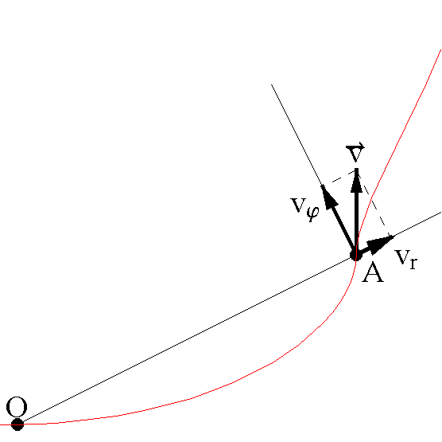

Здесь vr – компонента скорости вдоль радиального направления (в центре полярной системы координат находится черная дыра), *r* – расстояние от центра, *r*g - гравитационный радиус черной дыры (равный 2GM/c2, где M – масса черной дыры, c – скорость света), φ – угловая координата частицы. Постоянная имеет смысл момента импульса на единицу массы частицы.

В качестве начальных условий задаются r(0), vr(0). Для φ(0) можно без ограничения общности всегда брать значение 0. Постоянная выражается через тангенциальную скорость (см. рис.) и радиальную координату:



Поэтому можно просто задавать просто vφ(0) и рассчитать .

**Входные данные:** r(0), vr(0), , M – масса ЧД.

**Результат:** программа для расчетов поставленной задачи; анимация движения частицы вокруг черной дыры; статья о проведенном исследовании.

**Приблизительный алгоритм решения:**

В начале надо представить себе приблизительные временные и пространственные масштабы задачи. Вспомните, при каких условиях тело движется по круговой орбите вокруг гравитирующего тела. Круговая орбита соответствует vr(0)=0, а vφ равна первой космической скорости на заданном расстоянии r(0). Рекомендуется сначала промоделировать именно круговую орбиту, т.е. посчитать первую космическую скорость и период обращения вокруг черной дыры на заданном расстоянии (лучше брать расстояния, не превышающие гравитационный радиус более, чем в 10-20 раз).

Круговая орбита должна получиться, если не учитывать 3-е слагаемое в первом уравнении (лучше сначала без него все и делать, чтобы убедиться в тех закономерностях движения в грав. поле, которые вы знаете еще из школьной физики).

Если увеличивать , то орбита будет эллиптической, до скоростей, меньших второй космической.

А вот если добавить третье слагаемое, то вы увидите, что траектория станет другой, это будет как бы поворачивающаяся окружность или эллипс (точнее, это вообще незамкнутая траектория). Этот эффект хорошо будет виден именно для небольших значений r(0).

При рисовании траектории надо учесть, что у вас решение дается в полярных координатах – расстояние и угол. Для построения надо сформировать массив x=rcosφ,y=rsinφ (см. рис).

